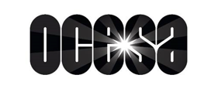
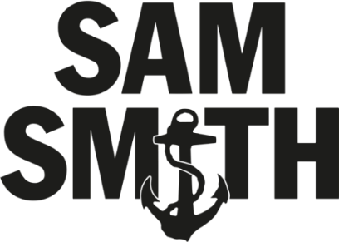
DEBIDO A LA ABRUMADORA DEMANDA,
SAM SMITH ANUNCIA SEGUNDO SHOW
DE GLORIA THE TOUR

LA GIRA LLEGARÁ AL PALACIO DE LOS DEPORTES ESTE VERANO

14 DE SEPTIEMBRE – BOLETOS AGOTADOS
15 DE SEPTIEMBRE – NUEVA FECHA

JESSIE REYEZ, QUIEN APARECE EN EL PRÓXIMO ÁLBUM DE SMITH,
GLORIA, SERÁ LA INVITADA ESPECIAL EN LA MAYORÍA DE LAS FECHAS

LA PREVENTA CITIBANAMEX SERÁ EL 25 DE ENERO
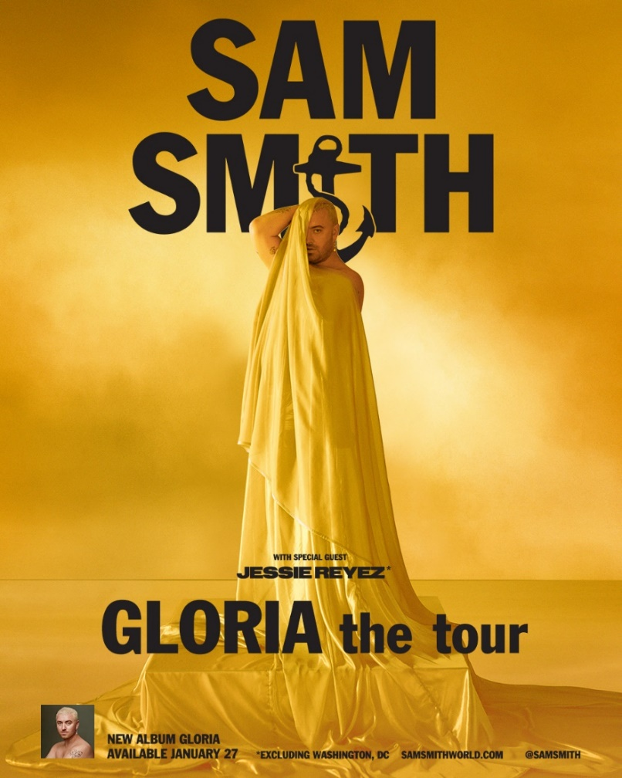
Hoy, Sam Smith, artista, cantante y arreglista multi Platino, quien ha ganado premios GRAMMY®, BRIT, Globo de Oro y Oscar, anunció GLORIA The Tour, su primer recorrido por Norteamérica desde el 2018. La gira como headliner en 27 ciudades arrancará el 25 de julio en la FTX Arena en Miami, Florida e incluye shows en el Madison Square Garden de Nueva York (8 de agosto) y, el Kia Forum en Inglewood, California (31 de agosto). Jessie Reyez, quien participa en el próximo álbum de Smith, Gloria, será la invitada especial en todas las fechas, excepto el 4 de agosto. Sam Smith llegará a México con dos fechas en la Ciudad de México: el 14 de septiembre (boletos agotados) y el 15 de septiembre (¡NUEVA FECHA!) en el Palacio de los Deportes. Mira abajo la lista completa del tour.

La Preventa Citibanamex para el segundo show será el miércoles, 25 de enero a las 11:00 AM hora local, a través de la Red Ticketmaster. Mientras que la venta general comenzará el jueves, 26 de enero a las 11:00 AM hora local. Visita http://samsmithworld.com para más detalles.

Gloria, el cuarto disco de estudio de Sam próximo en lanzarse el 27 de enero a través de Capitol Records, incluye el sencillo nominado al GRAMMY® “Unholy” ft. Kim Petras, el cual pasó tres semanas en el #1 del Billboard Hot 100, y cuatro semanas en la cima del Top de sencillos oficial del Reino Unido. La canción también alcanzó la primera posición en el Top 40 de Mediabase Airplay, pasando 29 días consecutivos en el #1 de la lista Spotify Global, bombardeando las búsquedas de Apple y Shazam. “Unholy” fue la única colaboración pop de 2022 en ser certificada Platino por RIAA y la tercera colaboración entre todos los géneros, en alcanzar este gran logro, el cual ha acumulado más de mil millones de streams en plataformas.

“Unholy” fue aclamada como una de las mejores canciones de 2022 por la Rolling Stone, quien señaló: “Smith… se alejó de su característico sonido de balada para crear una canción pegajosa y sucia, que trata sobre un papá que se calienta en The Body Shop a espaldas de mamá”. La canción apareció en la lista de muchos otros medios, incluyendo Associated Press, Billboard, así como Esquire, que apunta: “Con letras sensuales y un video musical que hará que casi cualquiera se desmaye por lo que ve, ‘Unholy’ es el himno de la fiesta hoy día”. Mira el video oficial de “Unholy” AQUÍ. Pre-ordena Gloria AQUÍ.

Sam ha acumulado más de 35 millones de ventas entre sus álbumes, 250 millones de ventas por sus sencillos y 45 mil millones de streams entre todo el catálogo de su trayectoria, que incluye los aclamados discos de estudio In The Lonely Hour, The Thrill Of It All, además de Love Goes. Con cuatro premios GRAMMY® en su haber, Smith, también mantiene dos Récords Guinness mundiales: por más semanas consecutivas en la lista Top 10 de Álbumes en Reino Unido (con su debut de 2014, In The Lonely Hour), y por tener por primera vez el tema de James Bond en el #1 de las listas de Reino Unido (con el ganador del Oscar y Globo de Oro, “Writing’s on the Wall”).

Sam Smith – Fechas del Tour por Norteamérica 2023
Jessie Reyez le acompañará en todas las fechas excepto el 4 de agosto.

Jul/25 Miami, FL FTX Arena
Jul/26 Orlando, FL Amway Center
Jul/28 Duluth, GA Gas South Arena
Jul/29 Nashville, TN Bridgestone Arena
Ago/1 Raleigh, NC PNC Arena
Ago/2 Philadelphia, PA Wells Fargo Center
Ago/4 Washington, DC Capital One Arena
Ago/5 Boston, MA TD Garden
Ago/8 Nueva York, NY Madison Square Garden
Ago/11 Toronto, ON Scotiabank Arena
Ago/12 Montréal, QC Bell Centre
Ago/15 Chicago, IL United Center
Ago/16 Saint Paul, MN Xcel Energy Center
Ago/18 Denver, CO Ball Arena
Ago/19 Salt Lake City, UT Vivint Smart Home Arena
Ago/22 Vancouver, BC Rogers Arena
Ago/23 Seattle, WA Climate Pledge Arena
Ago/25 Portland, OR Veterans Memorial Coliseum
Ago/27 Oakland, CA Oakland Arena
Ago/28 San Francisco, CA Chase Center
Ago/31 Inglewood, CA Kia Forum
Sep/3 Phoenix, AZ Footprint Center
Sep/5 Austin, TX Moody Center
Sep/7 Fort Worth, TX Dickies Arena
Sep/8 Houston, TX Toyota Center
Sep/12 Monterrey, MX Arena Monterrey
Sep/14 Ciudad de México, MX Palacio de los Deportes
Sep/15 Ciudad de México, MX Palacio de los Deportes

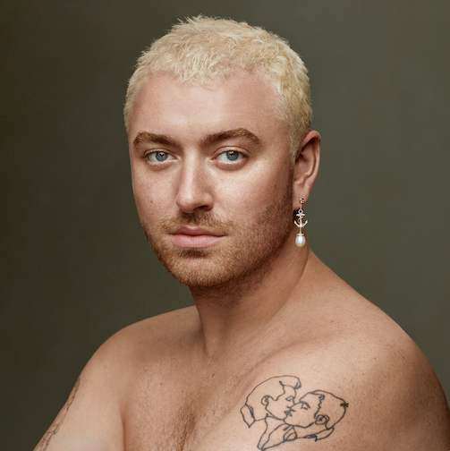
Descarga el arte del nuevo álbum en alta resolución AQUÍ
Descarga la imagen de prensa en alta resolución AQUÍ

SIGUE A SAM SMITH
Website / Facebook / Twitter / Instagram / TikTok



  

